Kmom03: Konceptuell modellering
DV1606 V21 Databasteknologier för webben
Författare: Nenad Cuturic, necu20

Innehållsförteckning
1 Konceptuell modell: BackStar online shopping 3
1.1 Beskrivning 3
1.2 Entitetslista 3
1.3 Relationer 4
1.4 Enkelt ER-diagram med eniteter och relationer 6
1.5 Utökat ER-diagram med kardinalitet 7
1.6 ER-diagram kompletterat med attribut och kandidatnycklar 8

Konceptuell modell: BackStar online shopping

Beskrivning
Vi skall utveckla ett webbaserat system för onlineförsäljning av kaffe, te, kaffemuggar och liknande produkter. Produkterna skall presenteras med information om och bild av produkten.
Databasen som skall användas för lagring av information behöver hantera ett kundregister (kunder med kontaktdetaljer), ett produktregister (produkter med produktkod, namn, kort beskrivning, bild och pris) där varje produkt finns i en eller flera produktkategorier.
Databasen behöver innehålla ett lager där man ser hur många av varje produkt som finns i lagret och en notering om var produkten ligger i lagret (vilken hylla). En och samma produkt kan vara utspridd över olika hyllor i lagret.
När kunden beställer en produkt leder det till att det skapas en order som innehåller kundens detaljer tillsammans med vilka produkter som beställts och dess beställda antal.
Utifrån ordern skapas en plocklista som kan skickas till lagret för leverans. Plocklistan innehåller samma information som ordern, men med tillägget att varje produktrad mappas mot en lagerhylla så att lagerpersonalen kan se vilken hylla de kan hämta produkten på. Om produkten inte finns på lager skall en restnotering skapas med listan över saknade produkter. Plocklistan skall då innehålla enbart produkter på lager och samma gäller fakturan. När produkterna har kommit in på lagret betas restnoteringslistan av i tur och ordning, ny plocklista skapas och därefter ytterligare en faktura med restnoterade produkter.
När leveransen är packad så bifogas en faktura som har samma innehåll som ordern men nu med priset per produktrad och det summerade priset.
Det skall finnas en logg där man kan se viktiga händelser i systemet, vad hände, när hände det. Det kan till exempel vara när order/faktura skapades eller raderades.

Entitetslista
- Produkt
- Produktkategori
- Kund
- Lager
- Hylla
- Order
- Plocklista
- Restnotering
- Faktura
- Logg

Relationer
- Alla produkter är kategoriserade enligt produktkategori.
- Alla produkter är lagrade på Lagret.
- Kunder skapar en order.
- Varje order innehåller produkter.
- Varje plocklista innehåller antingen samma produkter som order eller färre i fall produkten inte finns på lager. Dessutom innehåller plocklistan hyllplats för produkter från ordern.
- Varje faktura innehåller produkter som finns på plocklistan.
- Varje händelse (order, plocklista, restnotering, faktura) sparas i logg.
- Varje order följs av att en plocklista skapas.
- Order kan också följas av att restorder skapas i fall samtliga produkter i ordern inte finns på lager.
- Plocklistan följs av att en faktura skapas.
- När restnotering åtgärdats följs det av att en ny plocklista skapas baserad på restnoteringen.

Entiteter | Produkt | Produktkategori | Kund | Hylla | Order | Plocklista | Restnotering | Faktura | Logg
Produkt |  | är kategoriserad enligt |  | är lagrade på
Produktkategori
Kund |  |  |  |  | skapar/har
Hylla
Order | innehåller |  |  |  |  | följs av | kan följas av | har | leder till
Plocklista | innehåller |  |  | innehåller |  |  |  | följs av | leder till
Restnotering | innehåller |  |  |  |  | följs av |  |  | leder till
Faktura | innehåller |  | skickas till |  |  |  |  |  | leder till
Logg

Enkelt ER-diagram med eniteter och relationer

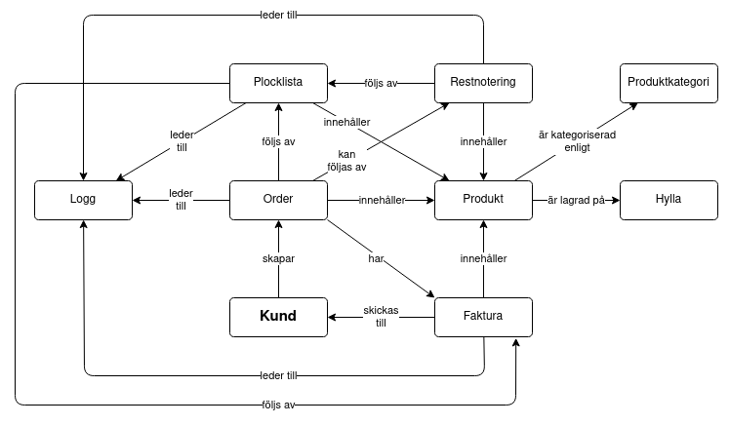Figure 1: Enkelt ER-diagram med entiteter och relationer

Utökat ER-diagram med kardinalitet

- En kund kan ha ingen eller fler ordrar men en order tillhör bara en kund
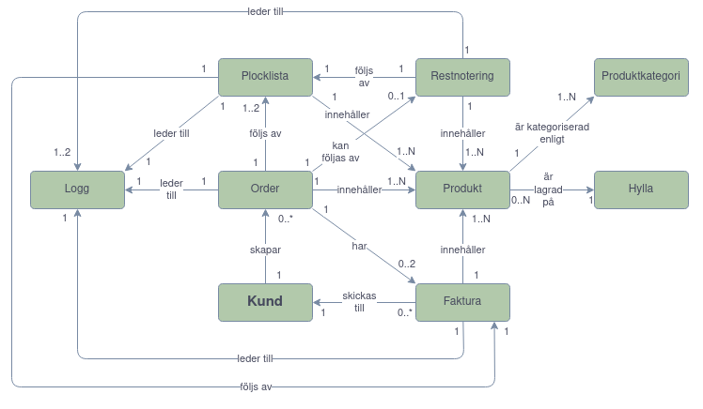Figure 2: Utökat ER-diagram med kardinalitet
- En order kan ha 0 (innan varorna skickas), 1 alternativt 2 faktoror (beroende av om ordern blev uppded på grund av restnotering)
- En order följs av en plocklista men en eller två plocklistor kan tillhöra samma order (i fall en plocklista kommer efter restnoteringen)
- En order kan följas av en restnotering och en restnotering tillhör en order
- Restnotering följs av en plocklista, en plocklista kan vara assosiread till en restnotering
- En plocklista följs av en faktura, en fakturan kan vara assosiread till en plocklista
- En order, en plocklista, en restnotering och en faktura kan ha en till fler produkter
- En produkt kan tillhöra en till fler produktkategorier, en kategori kan innehålla 0 till fler produkter
- En hylla kan innehålla ingen eller fler produkter, en produkt kan finnas bara på en hylla
- En plocklista, en restnotering och en faktura leder till en händelse i logg
- En order leder till en till fler händelser i logg: när den skapas, när den uppdateras (kan ske fler gånger) och när den raderas

ER-diagram kompletterat med attribut och kandidatnycklar
- Produkt(id, namn, antal, kort beskrivning, bild)
- Produktkategori (id, namn, bild)
- Kund (id, namn, telefon, epost, fakturaadress, leveransadress, datum)
- Hylla (id, position)
- ProduktHylla (produkt_id, antal, hyll_id)
- Order (id, kund_id, datum, senast uppdaterat, status)
- OrderRad (order_id, produkt_id, antal)
- Plocklista (id, oder_id, datum)
- PlocklistaRad (plocklista_id, produkt_id, hyll_id, antal)
- Restnotering (id, order_id, datum)
- RestnotRad (restnot_id, produkt_id, antal)
- Faktura (id, order_id, kund_id, summa)
- FakturaRad (faktura_id, produkt_id, antal, pris)
- Logg (id, timestamp, händelse)

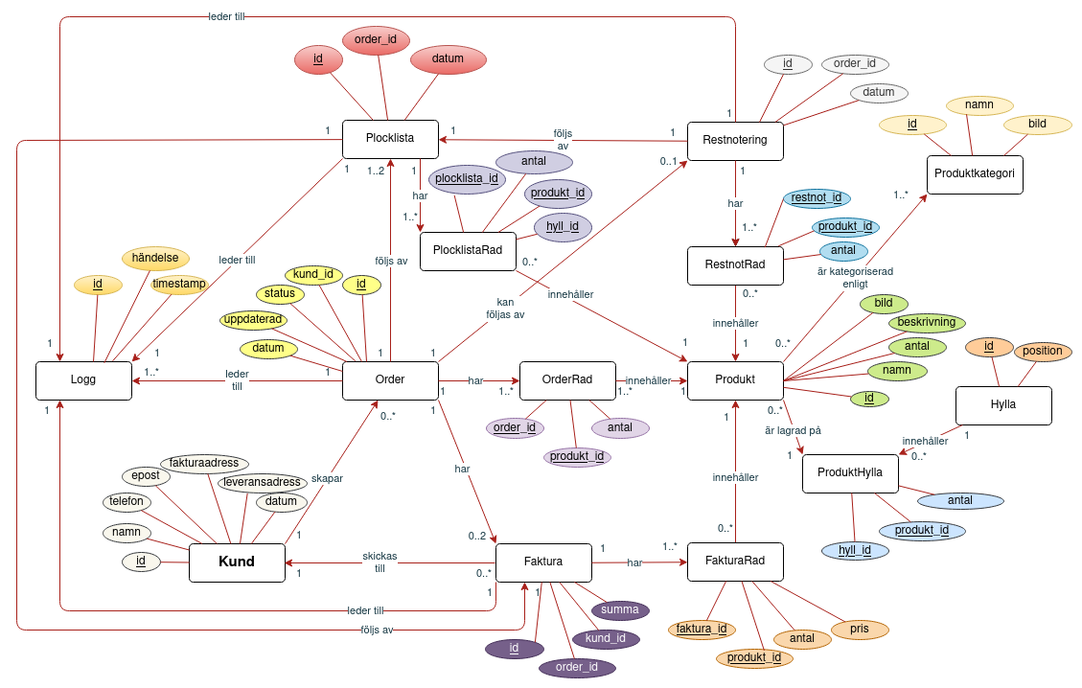Figure 3: ER-diagram med attribut och kandidatnycklar

